Государственное учреждение образования «Ясли-сад №3 г.п.Зельва»

Занятие по формированию лексико-грамматических средств языка и развитию связной речи с использованием здоровьесберегающих технологий (старшая группа)

Конспект составила:
учитель-дефектолаг І категории
Тема «Животные жарких стран»
Задачи: формировать представления и знания детей о животных жарких стран; формировать умения образовывать сложные и притяжательные прилагательные; запоминать стихотворный текст с использованием мнемотаблицы; совершенствовать умения понимать и объяснять значения крылатых выражений; развивать мелкую и общую моторику, воспитывать интерес к занятию, умение действовать по инструкции педагога.
Оборудование: демонстрационный материал – картинки с изображением животных жарких стран; раздаточный материал – картинки с изображением какой-либо части животного, мнемотаблица..

Ход занятия
1. Организационный момент
Дети стоят полукругом.
- Давайте помассируем наши ушки (дети массируют двумя пальцами ушные раковины сверху вниз для того, чтобы лучше сосредоточиться на занятии и быть внимательными).
Рано утром солнце встало,
Все вокруг светлее стало.
В небе синем потянулось
Детям нашим улыбнулось.
- Ребята, давайте посмотрим, друг на друга, и улыбнемся, настроение у нас хорошее, мы готовы начать занятие.
2. Игра «4 лишний»
- Кто здесь лишний? Почему?
- Как назвать всех трех этих животных? (животные жарких стран)
- Рассади животных на карте.
3. Чтение стихов о животных
Верблюд.
Вот верблюд — живое чудо.
Два горба есть у верблюда.
Крокодил.
А зубастый крокодил
Чуть меня не проглотил.
Жираф.
Длинношеий есть жираф,
Он шагает будто граф.
- Как вы думаете, куда мы с вами попали? Правильно в Африку.
4. Образование сложных прилагательных
- Какие животные здесь живут? (бегемоты, крокодилы, обезьяны, жирафы и т.д.)
Рассматривание каждого из них и выделение характерных признаков.
- У бегемота толстая кожа. Как сказать, какой бегемот? (толстокожий)
- У жирафа длинная шея. Значит он какой? (длинношеий)
- У мартышки длинный хвост. Она какая?
- У верблюда два горба. Он какой?
- У слона широкие лапы. Он какой?
- У зебры быстрые ноги. Она какая? И т.д.
5. Работа с мнемотаблицей
- Посмотрите на картинку - это закодированное стихотворение, для тех, кто ещё не умеет читать, но понимает, что нарисовано. Давайте посмотрим, какие же маленькие картинки нарисованы, и объединены в одну большую.
Разбор по картинкам.
- Кто нарисован на первой картинке?
- Правильно, зебра. Она одна?
- А если их много, то кто это? (зебры)
- Где живёт зебра? (в Африке)
- Что там растет? ( пальмы)
- Что делает зебра?
- Играет в прятки. Играет на лугу.
- Чего там много? (травы)
- А какая зебра? С чем её можно сравнить? Правильно, с тетрадкой в линейку, т.е. разлинованной тетрадкой.
- Дальше что нарисовано? (кисточка)
- Что мы делаем кисточкой? Правильно разрисовываем.
- А что на последней картинке? (части тела – копыто и голова)
- У зебры одно копыто? (нет, у неё - 4 копыта, а голова у зебры одна)
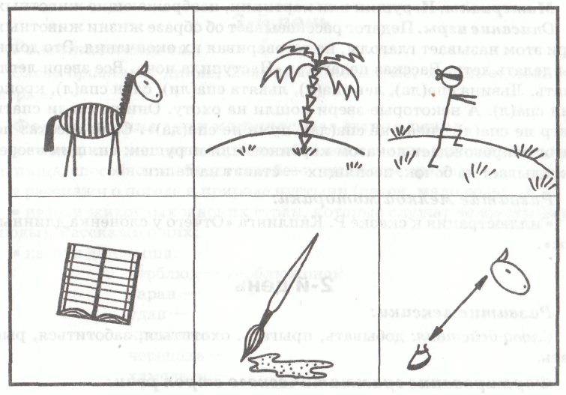
А теперь повторите вместе со мной стихотворение:

Полосатые лошадки,
Африканские лошадки
Целый день играют в прятки
На лугу, среди травы!
Разлинованы лошадки,
Словно школьные тетрадки,
Разрисованы лошадки
От копыт до головы.

- Молодцы, а теперь попробуйте сами.

6. Упражнения для глаз
- А теперь мы с вами подвигаем глазами.
Посмотрите все на зебру, шагните на 1 клетку вниз, перейдите на 2 клеточки вправо, поднимитесь на 1 клетку вверх, шагните на 2 клетки влево.
На какой картине вы остановили свой взглад? Зебре скучно жить одной. Мы её поселим на наш большой пальчик. Зеб – ра. Как вы думаете, есть ли у неё друзья? Давайте мы их тоже расселим на наши пальчики.
7. Массаж фаланг пальцев рук
(бе-ге-мот, кро-ко-дил, кен-гу-ру, мар-тыш-ка)
- Кто же это? (африканские животные или животные жарких стран)
- Ну, друзья, разбегайтесь, кто куда. (Раскрыть ладонь: раз, два, три, четыре, пять, я иду искать)
- Разбежались наши животные, давайте их поищем.
8. Упражнения для мышц
Вон виднеется жираф,
Он шагает будто граф.
Шея жирафа длинна и гибка, (вытяните шею)
Ветки жираф достает свысока.

А вот там за кустом головой кивает слон. (покивайте)
Головой кивает слон —
Он слонихе шлет поклон.
А вот там лев ползёт,
лев ползёт, гривой трясёт. (потрясти)
А вот там бегемот,
Бегемот разинул рот, (разиньте рот)
Бегемот разинул рот,
Булку просит бегемот.

А на пальме обезьяна –
В рот набила 2 банана.
И сидит и жуёт (жуем)
Все равно набитый рот.

Дружно с вами сейчас встанем
И в канаву мы заглянем (испугались)
А в канаве тигр сидит
Очень громко он рычит.
9. Дыхательная гимнастика
(Ровно встанем, глубоко вдохнем и пальцем проведем по звуковой волне от крайней точки до центра и обратно, напугаем в ответ нашего тигра)
РРРРРР
А вот там рычит тигрёнок,
Напугался он спросонок. (тихонько) (Рь - Рь)
Вот с кем можно порычать
И тихонько поиграть.
10. Образование притяжательных прилагательных
Игра «Чьи части тела?»
11. Речедвигательные упражнения для общей моторики
- Выходите вот сюда, поиграем в игру «Назови и покажи»
Вам нужно договорить слово и показать животное.
Рёнок-рёнок-рёнок-рёнок – вот проснулся, встал – ……..
Дилы-дилы-дилы-дилы - появились ……………..,
Моты-моты-моты-моты – так шагают ……….,
Афы-афы-афы-афы – жуют листики …………..,
Ны-ны-ны-ны - водой брызгают …………..,
Яны-яны-яны-яны – побежали ………...
12. Объяснение крылатых выражений
- Ребята, очень часто людей сравнивают с разными животными или их поведением, внешностью, чтобы показать, какой это человек, какими чертами внешнего сходства он обладает с этими животными, или похоже двигается, ведет себя, ест. Я вам, сейчас буду называть такие определения, а вы объясните, какому человеку оно подходит.
«Львиная грива», «Крокодиловы слезы», «Топает как слон», «Кожа как у бегемота», «Обезьяньи ужимки», «Черепаший шаг», «Волчий аппетит».
13. Релаксация, массаж стоп (упражнение «по травке»)
- Все наши звери собрались на лесной полянке. Вы хотите узнать чем они занимались? Тогда слушайте:
Веселились все зверюшки,
На полянке, на опушке,
И ходили по траве
от хвоста и к голове.
Долго – долго так скакали,
Но напрыгались, устали,
Отдыхали, отдыхали,
И опять долго скакали.
14. Рефлексия

